Massive Werte schaffen

Was oberflächlich betrachtet wie ein Traumhaus aussieht, kann sich bei näherer Betrachtung als Mogelpackung erweisen. Wer bei der Planung Wert auf eine solide Gebäudehülle legt, ist langfristig auf der sicheren Seite.
Bellenberg, 6. März 2019 (tdx) – Wer ein eigenes Haus baut, investiert bewusst viel Geld in seine Zukunft. Traumhäuser werden zumeist über großzügige Bäder, offene Wohnbereiche, moderne Küchen und geschmackvolle Einrichtung definiert. Letztendlich sollen damit vor allem Wünsche geweckt werden. Über wichtige bauphysikalische Zusammenhänge wird kaum gesprochen. „Entscheidend ist in erster Linie die Gebäudehülle samt Konstruktion. Sie ist dafür verantwortlich, dass Wohnräume im Winter selbst bei Eiseskälte warm und im Sommer auch bei tropischen Temperaturen kühl sind. Nicht nur Häuser in einfacher Leichtbauweise können daran scheitern“, sagt Thomas Maucher, technischer Bauberater beim Ziegelwerk Bellenberg.
Die wichtige Rolle der Außenwände
Um alle Anforderungen bestmöglich unter einen Hut bringen zu können, kommt es auf die Bauweise an. Außenwände brauchen einiges an Masse und eine gute Dämmung. Je größer die Masse ist, desto höher ist die Wärmespeicherfähigkeit. Im idealen Zusammenspiel mit der Dämmung können angenehme Temperaturen in den Wohnräumen entstehen. „Wird die Dämmung in Form von Styropor und anderen künstlichen Verbundstoffen außen aufgebracht oder wird sie von Kunststofffolien und Klebebändern umhüllt in eine Wandkonstruktion integriert, ist das auf Dauer nicht unbedingt ideal“, erklärt Maucher und verweist auf die hierzulande häufigste Bauweise. Seit Jahrtausenden werden Häuser aus Ziegel gebaut. Daran hat sich bis heute nichts geändert. Statistiken belegen, dass der größte Teil der Ein- und Zweifamilienhäuser massiv gebaut wird – der überwiegende Teil davon mit Ziegeln. „Das hat gute Gründe“, so Maucher. „Der natürliche Baustoff schwindet nicht, ist extrem widerstandfähig gegen mechanische und chemische Belastungen, praktisch unverrottbar und Grundlage für ein angenehmes, allergenfreies Wohnklima.“ Ziegel, wie zum Beispiel aus Bellenberg, kommen vollständig ohne künstliche Hilfsmittel und Zusatzstoffe aus. Die Ziegel werden innen wie außen einfach verputzt.
Regionale Bauunternehmen sind Ziegelexperten
Das Handling ist vom Transport bis zur Verarbeitung problemlos möglich. Bauunternehmen in der Region verstehen es seit Generationen, Ziegel zu verarbeiten. Maucher: „Sie beherrschen jedes Detail, damit am Ende eine mängelfreie Gebäudehülle steht. Erst wenn dies sichergestellt ist, lässt sich ein echtes Traumhaus von der Architektur bis zur Raumgestaltung realisieren.“
Nachhaltiges Energiekonzept
Wer besonders auf Ökologie und Nachhaltigkeit achten möchte, kann sein Ziegelhaus problemlos mit regenerativen Energien wie zum Beispiel Holz heizen. Holz brennt hervorragend und hat im Vergleich zu Öl und Gas einen hohen Heizwert. Ergänzend hilft Solarthermie bei der Brauchwasserbereitung, Photovoltaik nutzt die Energie der Sonne zur Stromerzeugung. Wird eine Gebäudehülle aus Ziegelmauerwerk mit effizienter Haustechnik sinnvoll kombiniert, ist Autarkie bei der Energieversorgung zum Greifen nah.
Weitere Informationen sind erhältlich beim Ziegelwerk Bellenberg Wiest GmbH & Co. KG, Tiefenbacherstr. 1, 89287 Bellenberg, Telefon: 0 73 06 / 96 50 - 0, Telefax: 0 73 06/ 96 50 - 77, Internet: www.ziegelwerk-bellenberg.de.

Über das Ziegelwerk Bellenberg Wiest GmbH & Co. KG
Die Ziegelwerk Bellenberg Wiest GmbH & Co. KG steht am Standort Bellenberg seit vielen Jahrzehnten für Innovation und Kompetenz in der Ziegelherstellung. Mit zahlreichen Produktentwicklungen zählt das Unternehmen zu den treibenden Kräften der deutschen Ziegelindustrie. Haupteinsatzgebiete der Ziegel sind Ein- bis Mehrfamilienhäuser sowie Sozial- und Gewerbebauten in Massivbauweise.
Im Dreischichtbetrieb werden im bayerisch-schwäbischen Bellenberg Plan- und hochwärmedämmende Außenwandziegel mit herausragenden bauphysikalischen Eigenschaften hergestellt. Die wichtigsten Absatzregionen sind Bayerisch-Schwaben, der Großraum Ulm, der Alb-Donau-Kreis, Oberschwaben sowie die jeweils angrenzenden Gebiete.

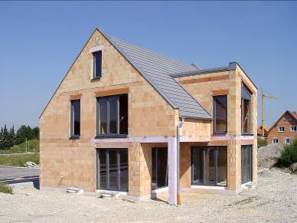BU: Wird das künftige Traumhaus in Ziegelbauweise geplant, ist er mit einer soliden Gebäudehülle selbst langfristig gesehen auf der sicheren Seite. Bild: tdx/Ziegelwerk Bellenberg
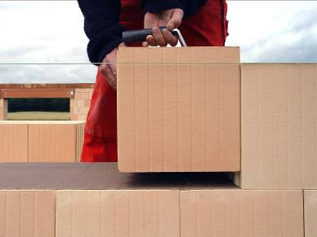BU: Regionale Bauunternehmen verstehen es seit Generationen, Ziegel zu verarbeiten. Sie beherrschen jedes Detail, damit am Ende eine mängelfreie Gebäudehülle steht.
Bild: tdx/Ziegelwerk Bellenberg
Abdruck honorarfrei – Beleg erbeten

Ansprechpartner für die Redaktionen
PR Company GmbH
Domenic Liebing
Werner-von-Siemens-Str. 6
D-86159 Augsburg
Tel +49 (0) 821/ 258 93 00
Fax +49 (0) 821/ 258 93 01
e-Mail: dliebing@prcompany.de

